ESCUELA DE COMERCIO N°1 PROFESOR “JOSÉ ANTONIO CASAS”

Espacio Curricular: HISTORIA
Curso: 4 año Divisiones: 1ra, 2da, 3ra, 4ta, 5ta, 6ta, .Turnos: Mañana y Tarde
Docentes: Argañaraz, Cristina -Velázquez, Alejandra- Rodríguez, Silvia, Oscar, Báez Guitian
EJE 1: “
(Pegar en carpeta)
INFORMACION:
A principio del siglo XIX, las monarquías ibéricas se encontraban en crisis. La situación del vacío del poder a causa de la determinación de la detención en presión del Rey de España entre 1808 y 1814, crearon la condición para que las colonias americanas se desvincularan todas de sus. Metrópolis. La decisión política tomadas por los grupos revolucionados tuvieron un alto costo, ya que se acompañaron de un dura y prolongada guerra.
En relación con otras regiones coloniales, El Rio de la Plata mostraba una situación singular. En 1806 y 1807 la población de Buenos Aires había enfrentado exitosamente dos invasiones inglesas. De esta manera, hacia 1810 existían milicias movilizadas y dotadas de cierta experiencia, y con autonomía política militar.

GUIA DE TRABAJO
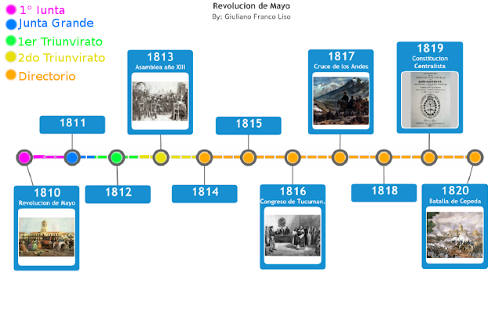 1) Observa la siguiente LINEA DE TIEPO: Completa con los acontecimiento importes de los años que faltan.

2) Reproduce el siguiente video y contesta las consignas
http://www.encuentro.gov.ar/sitios/encuentro/programas/ver?rec_id=127070
1) Sugerimos que los estudiantes se concentren en el mapa que aparece al principio de este capítulo, y distingan las diversas intendencias y gobernaciones que conformaban el Virreinato del Río de la Plata.
2) Proponemos que los estudiantes expliquen por qué los ingleses decidieron, en 1806 y 1807, invadir Buenos Aires.
• ¿Cuál era el contexto internacional?
• ¿Por qué Buenos Aires, si en ese momento era una aldea, podía sin embargo ser un objetivo militar y político para los ingleses?
• ¿Cómo fue la reacción de las autoridades y las distintas clases sociales locales?
3) ¿A qué se denominó “La Reconquista” y a qué “La Defensa”? ¿Cuál fue el papel de Santiago de Liniers en la Reconquista?
4) Sugerimos que los estudiantes mencionen al menos dos razones que den cuenta de por qué la resistencia popular a las invasiones inglesas se tornaría relevante en el desarrollo político posterior -que desembocó en la Revolución de Mayo-.
5) La Revolución de Mayo se activa en un singular contexto internacional.
• ¿Cuál era la situación en Europa y en América?
• ¿Qué episodios en ambos continentes generarían un contexto político propicio para que se constituyera la Primera Junta de Gobierno?
6) Además del contexto internacional, existían razones endógenas (es decir, propias de la realidad local) que tenían que ver con los cambios sociales, políticos e ideológicos que se estaban operando en el Virreinato del Río de la Plata. ¿De qué modo la biografía de Manuel Belgrano es representativa de estos cambios y de la aparición de un sujeto revolucionario en la sociedad rioplatense?
7) ¿Por qué Felipe Pigna afirma que “La expulsión de los españoles del gobierno virreinal es el primer paso para la Revolución”. Dicho de otro modo: ¿Por qué puede afirmarse que en Mayo de 1810 se inicia un proceso revolucionario que, sin embargo, no culmina allí?
8) Para expandir y consolidar la revolución en todo el territorio que conformaba el Virreinato del Río de la Plata, se planean las expediciones al Alto Perú, la Banda Oriental y Paraguay. Sugerimos que los estudiantes señalen quiénes dirigieron esas expediciones y con qué suerte fueron llevadas a cabo

